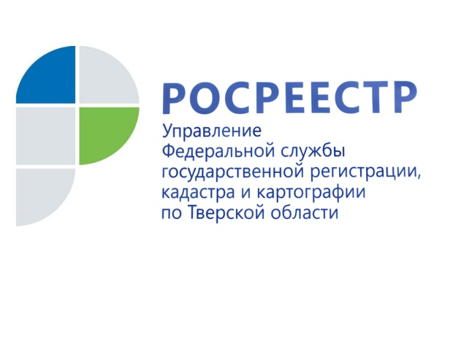
Земельный фонд Тверской области

В связи с запросами, регулярно поступающими в Управление Росреестра по Тверской области, ведомство публикует официальную информацию о земельном фонде Тверской области и его распределении по категориям земель и формам собственности по состоянию на 1 января 2017 года. Данная информация подготовлена на основании Регионального доклада о состоянии и использовании земель в Тверской области за 2016 год ⃰.
В состав Тверской области входят 35 муниципальных образований, 8 городских округов и 2 закрытых административных территориальных образования. Общая площадь территории области в административных границах равна 8420,1 тыс. га.

Распределение земельного фонда по категориям земель

По состоянию на 1 января 2017 года земли сельскохозяйственного назначения в структуре земельного фонда составляют 2575,4 тыс. га или 30,6% от общей площади земель области. В 2016 году площадь земель сельскохозяйственного назначения уменьшилась на 0,3 тыс. га.
Площадь земель населённых пунктов составляет 410,9 тыс. га или 4,9% от общей площади области, из них площадь городских - 90,5 тыс. га (1,1%), сельских – 320,4 тыс. га (3,8%). В 2016 году площадь земель населённых пунктов увеличилась на 0,2 тыс. га (за счёт увеличения площади сельских населённых пунктов).
Земли промышленности, энергетики, транспорта, связи, радиовещания, телевидения, информатики, земли для обеспечения космической деятельности, земли обороны, безопасности и земли иного специального назначения увеличились на 0,4 тыс. га. Площадь данной категории земель составляет 120,5 тыс. га или 1,4 % от общей площади области.
Площадь земель особо охраняемых территорий и объектов за 2016 год не изменилась и составила 81,6 тыс. га или около 1 % от общей территории области. При этом в составе данной категории земель 79,6 тыс. га занято землями особо охраняемых природных территорий. Земли рекреационного назначения занимают 1,9 тыс. га, историко-культурного назначения – 0,1 тыс. га.
Верхневолжье - это территория лесов, озёр и рек. Всего в регионе имеется 1769 озёр, по области протекает около 800 крупных и малых рек общей протяженностью 17 тыс. км. В 2016 году площадь земель лесного и водного фондов не изменилась и составила 4832,6 и 174,6 тыс. га соответственно (или 57,4 % и 2% от общей площади области).

Земли запаса составляют 224,5 тыс. га или 2,7 % от общей площади области. Площадь данной категории земель в 2016 году не изменилась.
Распределение земельного фонда по формам собственности
По состоянию на 1 января 2017 года в собственности граждан находится 1541,1 тыс. га земель (18,3% земельного фонда области), юридических лиц – 330,2 тыс. га земель (3,9%). Доля земель, находящихся в государственной собственности, составляет 4987,3 тыс. га земель, в собственности Тверской области – 58,9 тыс. га, муниципальной собственности – 30,9 тыс. га (в совокупности 6548,8 тыс. га земель или 77,8% земельного фонда области).
Распределение земель сельскохозяйственного назначения
Всего площадь земель сельскохозяйственного назначения в Тверском регионе составляет 2575,4 тыс. га. В 2016 году в целях производства сельскохозяйственной продукции гражданами использовалось 718,7 тыс. га или 27,9 % от общей площади земель сельскохозяйственного назначения.
Из всех земель, находящихся в частной собственности, на долю земель сельскохозяйственного назначения приходится 94% (1759,2 тыс. га). По состоянию на 1 января 2017 года значительная часть земель сельхозназначения находится в собственности граждан - 1450,1 тыс. га или 56,3% от общей площади данной категории земель, в собственности юридических лиц – 309,1 тыс. га (12%), в государственной и муниципальной собственности – 816,2 тыс. га (31,7%).
В собственности граждан находится 498,8 тыс. га земель, предоставленных для ведения крестьянского (фермерского) хозяйства, личного подсобного хозяйства, садоводства, огородничества, животноводства и для других целей. В долевой собственности граждан (собственников земельных долей) находится 951,3 тыс. га земель.
Площадь земель у собственников земельных участков по сравнению с прошлым годом уменьшилась на 2,2 тыс. га. В свою очередь, на 13,4 тыс. га увеличилась площадь земельных участков, находящихся в собственности сельскохозяйственных предприятий. Такое увеличение площади произошло за счёт выкупа земельных участков у граждан, выделивших земельные участки в счёт земельных долей, а также земельных участков из государственной и муниципальной собственности, находящихся на праве постоянного (бессрочного) пользования у хозяйств.

⃰С полным текстом Регионального доклада о состоянии и использовании земель в Тверской области за 2016 год можно ознакомиться на официальном сайте Росреестра rosreestr.ru в разделе «Открытая служба/Статистика и аналитика/Тверская область».

